РУКОВОДСТВО ПО ИСПОЛЬЗОВАНИЮ
Программы Контроля Инвестиционного Плана
INVEST!ITon

РАЗДЕЛ 1. Описание.

1.1. Программа INVEST!ITon является частью информационной системы предприятия. Предметной областью данной программы явлется учёт, контроль и планирование потоков денежных средств, направленных на инвестирование сторонних организаций с целью осуществления необходимых проектов.
1.2. В программе используется база данных для хранения всех необходимых для работы данных. Для этой цели была выбрана база данных на основе СУРБД MS SQL Server 2000.
1.3. Программа представлена следующими файлами в трёх группах:
А. Файлы Web – приложения:
- main.asp – главная страница программы;
- invest.asp – инвестиционный план,
- insert.asp – добавление, удаление проектов;
- control.asp – контроль отклонений и сумм;
- projcard.asp – проектная карта,
- chart.asp – графики,
- server.asp – конфигурация сервера SQL;
- update.asp – обновление всех фактических сумм по всем проектам;
- report.asp – файл формирования отчета за 9 месяцев;
- report4.asp – файл формирования отчета (плана по кварталам).
- report1.asp – файл формирования помесячного отчета.
B. Файлы конфигурации:
- server.cfg – имя SQL сервера;
- links.cfg – ссылки используемые в программе;
- rotator.cfg – файл конфигурации картинок.
С. Файлы базы данных:
- Invest.mdf – собственной база данных;
- Invest_log.LDF – журнал базы данных.
1.4. Язык общения с пользователем в программе эстонский.
1.5. Язык справочников базы данных – эстонский.
1.6. Программа имеет следующую структуру меню
А. Инвестиционный план по проектам за определенный год;
Б. Контроль отклонений и сумм по проектам за определенный год;
В. Просмотр проектной карточки по определенному проекту, в определенный год;
Г. Построение отчетности:
1. За девять месяцев;
2. По четырем кварталам;
3. По ежемесячно.
Д. Добавление/ удаление проектов из справочника, добавление проектов в инвестиционный план;
Е. Построение графиков по фактическим и плановым значениям;
Ж. Именование сервера SQL;
З. Данное руководтсво пользования;
И. Обновление фактических сумм.
РАЗДЕЛ 2. Описание Главной страницы.
2.1. Загрузка системы происходит с открытия в браузере следующего адреса интранета:
http://intranet/inv/Main.asp
После отображения окна домашней страницы программы (рис. 1) у пользователя есть возможеность выбрать одну из опций предлагаемого меню. Расшифровка меню показана на том же рисунке красными буквами (А-И), ключ находиться в пункте 1.6. раздела 1 данного руководства. Выбор опции меню происходит либо при шелчке на гиперссылку, либо при выборе определенных значений из списка и последущем шелчке на кнопку управления (OK, Show). После перехода по опции меню открывается следующее окно.
2.2. В случае если необходимо просматривать основные данные из инвестиционного плана выбираете пункт меню обозначенный на рисунке А. Для этого либо выбираете необходимый для просмотра год и нажимаете мышкой на кнопку OK, либо переходите по ссылке, в случае последнего варианта выбор года происходит автоматически и его значение равно текущему финансовому году.
2.3. В случае необходимости более подробного рассмотрения суммарных значений по плану, факту, договору, накопленных сумм и отклонений этих значений друг от друга, выбираете пункт обозначенный Б. Перехрод происходит как в прошлом случае.
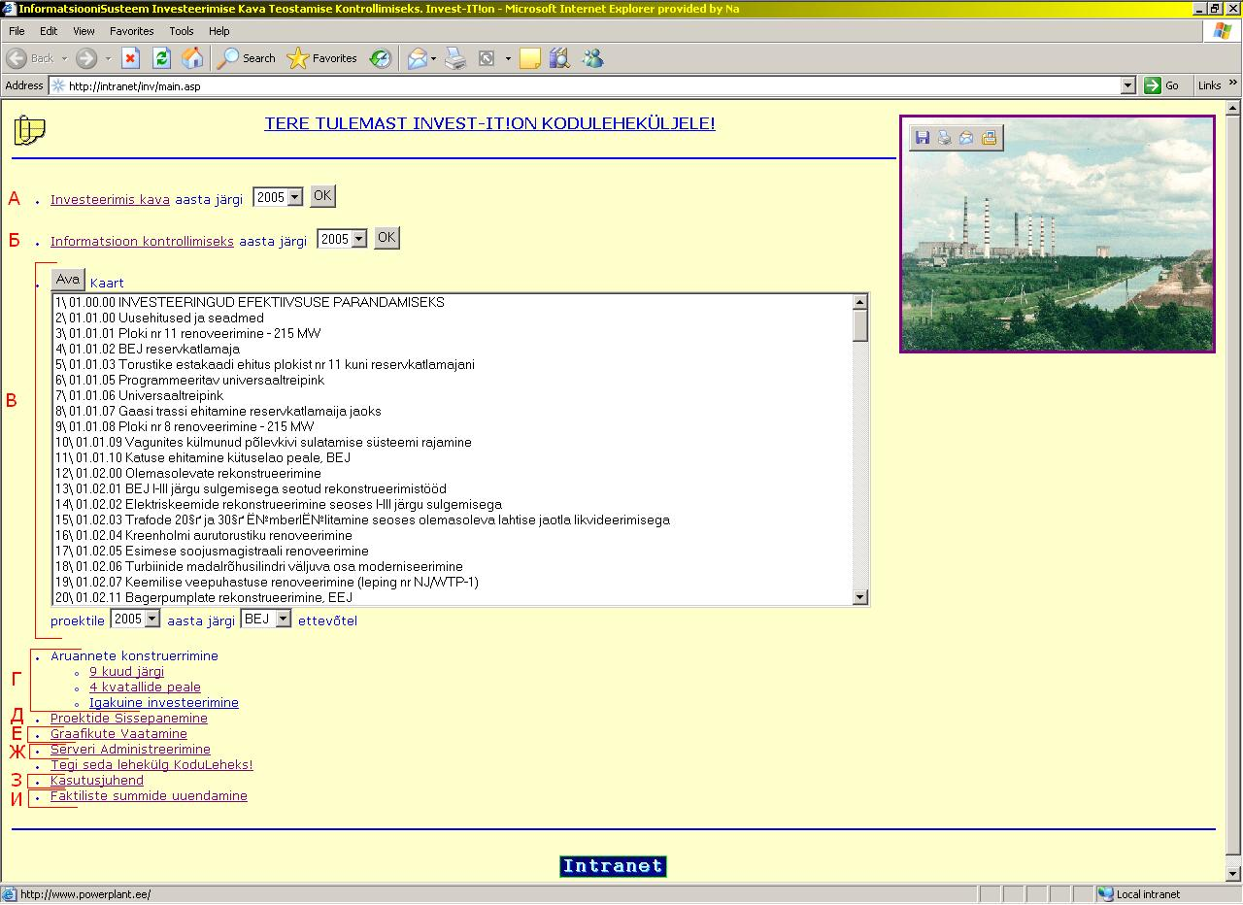
Рис 1. Главная страницы программы INVEST!ITon.
2.4. При необходимости просмотреть, ввести или редактировать затраты по факту, плану, договору за определенный проект, в разрезе четырех кварталов нужным пунктом является В. Для этого из прокручивающегося списка выбирается необходимый проект и год из развертывающегося списка, который находиться ниже и нажимается кнопка Show.
2.5. Одна из ссылок в разделе Д позволяет выбрать и построит необходимый для печати или пересылки отчет составленный по бухгалтерским данным из базы данных Oracle и/или ивестиционных данных из базы данных SQL Server. В разделе представлены следующие отчеты:
1. Отчет за 9 месяцев;
2. Отчет по планируемым значениям;
3. Отчет по плановым значениям за 10 лет (в разработке);
4. Отчет поежемесячный.
Загрузка очтета может занимать время (от 3 до 10 сек), так как информационная система собирает, обрабатывает и группирует необходимые для готового отчета данные. После успешной загрузки, требуемый отчет готов для печати.
2.6. Если стоит задача вставки нового проекта в справочник и последующего добавления в инвестиционный план или добавления в инвестиционный план уже существующего в справочнике проекта (перенос проекта на следущий год, добавление того же проекта для другого предприятия), необходимо перейти по сслыке обозначенной на рисунке 1 буквой Д. Также это необходимо сделать если требуется добавление нового предприятия в справочник.
2.7. Для построения графиков по фактическим и плановым значениям инвестиционного плана, осуществляется переход по ссылке Е.
2.8. В случае, если требуется информационная помощь по использованию информационной системы, то при нажатии на ссылку З, есть возможность просмотреть данное руководство. Появляется две возможности: сохранить или открыть файл инструкции. В случае выбора первой альтернативы, следует также указать путь куда желаемо сохранить файл.
2.9. Опция И производит полное (глобальное) обновление фактических значений в проектной карточке из главной книги в бухгалтерской базе данных Oracle. Локальное обновление проектной карточки происходит при её открытии или при нажатии на кнопку Vaata.
2.10. Также на главной странице имеются возможности перехода по гиперссылкам на заглавные Internet и Intranet страницы предприятия AS Narva Elektrijaamad.
РАЗДЕЛ 3. Страница инвестиционного плана.
3.1. Основную часть страницы занимает таблица (см. рис. 2) со структрой из десяти полей (см рис 3): а. Номер записи,
б. статус свернут/развернут,
в. код и наименование проекта
г. код Oracle,
д. финансовый год,
е. предприятие,
ж. планируемая сумма,
з. сумма по контракту,
и. статус,
к. ответственный работник.
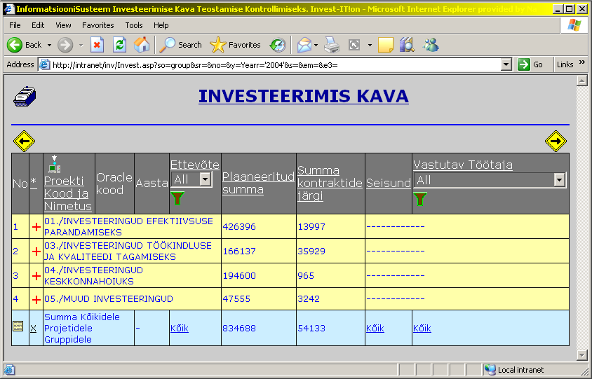
Рис 2. Страница инвестиционного плана.

Через этот заголовок таблицы происходит управление сортировкой данный в таблице. Сортировка возможна по всем или части полей обозначенных на рисунке 3 жёлтым цветом. В программе предусмотрено три положения сортировки:
- Отсутствие сортировки по выбраному полю;
- Сортировка по возрастанию по выбраному полю (желтый треугольник(см. рис. 3));
- Сортировка по убыванию по выбраному полю (голубой треугольник).
Также поле под красной буквой «б» находиться ссылка на сброс настроек фильтрации и сортировки. Кроме того в поле под буквой «в» расположена кнопка с изображением стрелки направленной в компьютер (), которая равноценна пункту меню главной страницы под буквой Г и осуществляет переход на страницу добавления проектов (insert.asp).
Рис 3. Структура таблицы инвестиционного плана.

На заголовке таблицы присутствуют прокручивающиеся списки для быстрой фильтрации по предприятиям (е) и ответственным работникам (к). Для подтверждения выбора из списка требуеться нажатие кнопки с изображением фильтра () рядом со списком. После чего и происходит фильтрации по заданному значению в выбранном поле.
3.2. Записи таблицы представляют собой информацию о проектах инвестиционного плана в соответствии с представленной в пункте 3.1. структурой. Наличие группировки по группам и подгруппам проектов является установкой по умолчанию, но не является обязательным. При желании вывод проектов может быть изменен с помощью кнопки в конце таблицы (см. рис. 5), с изображением перечня на вид без группировки (см. рис. 4.)
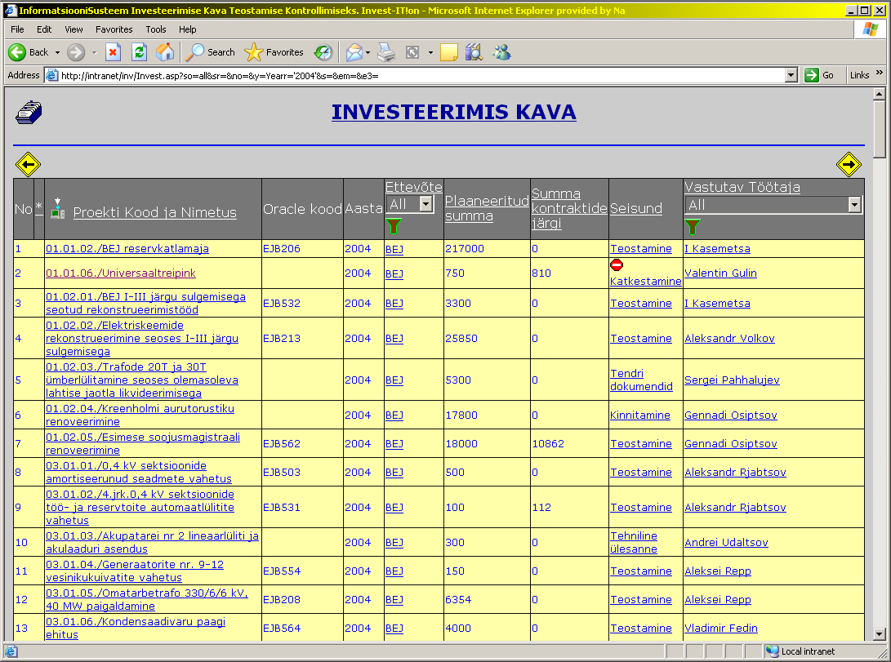

Рис 4. Таблица инвестиционного плана без группировки по группам.

Или при щелчке на кнопку с изображением знака суммы (рис. 5) вид будет изменен на группировку по проектным группам.

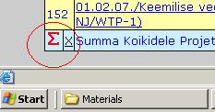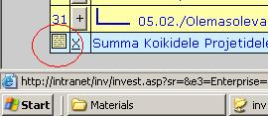

Рис 5. Кнопки включения/выключения группировки.

3.3. Кроме сортировки и группировки записи могут быть отфильтрованы по значениям в полях:
е. предприятие,
и. статус,
к. ответственный работник.
Для этого необходим шелчок мышкой на выбранном значении в одном из выше указанных полей (рис 6.).
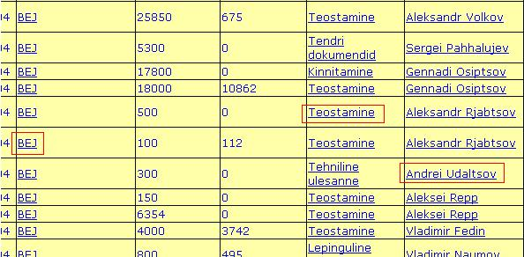

Рис 6. Места осущетсвления фильтрации.

Кроме того доступна функция быстрой фильтрации, которая позволяет фильтровать по значениям в полях предприятие и ответственный работник, путем выбора необходимого значения из списка расположенного в заголовке таблицы и нажатия на кнопку отфильтровать с изображением коричнево-зеленого фильтра. Чтобы сбросить фильтрацию и возвратить все значения из выбранного поля, требуется нажатие на ссылке внизу страницы с надписью «kõik», под необходимым полем (рис. 7).

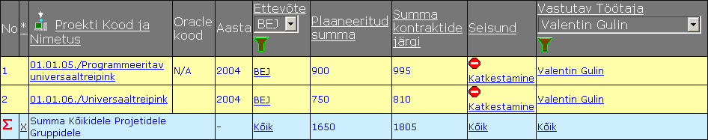

Рис 7. Места сброса фильтрации.

3.4. При сгруппированных проектах первоначально на экран выводяться, только проектные группы. Для достижения собственно проектов, необходимо развертывать группы и подгруппы с помощью кнопки с изображением «+» (см. рис. 8). Обратное действие производиться с помощью кнопки c изображением «-» (см. рис. 8).
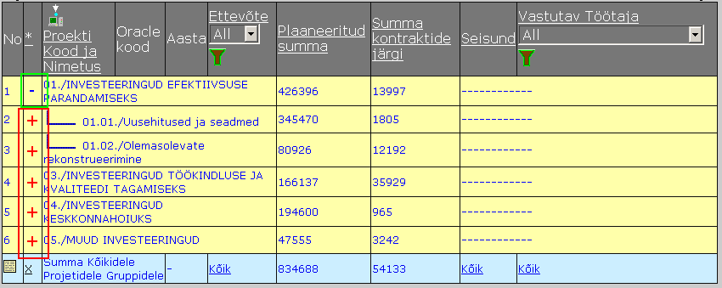
Рис. 8. Кнопки свертывания/развертывания.
3.5. Процесс структурирования данных последовательный и имеет следующий порядок:
Сортировка –> Фильтрация –> Группировка
То есть перед группировкой сначала необходимо отсортировать или отфильтровать по требуемым полям, а после группировать как необходимо.
3.6. Навигация по годам, т.е. переключение с одного года на другой, и отображение соответствующих году данных инвестиционного плана происходит путем нажатия кнопок вперед / назад вверху страницы.
3.7. Через страницу инвестиционного плана возможно обратиться на страницу проектных карточек (п. 1.6. В) и на страницу контроля отклонений и сумм (п. 1.6. Б). С этой целью необходимо нажать на выбранный вами проект (см. рис. 10) и шелкнуть на кнопку с диагональным крестиком «Х» (см. рис. 9) соответственно.

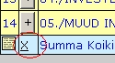

Рис. 9. Кнопка перехода на страницу контроля отклонений и сумм.

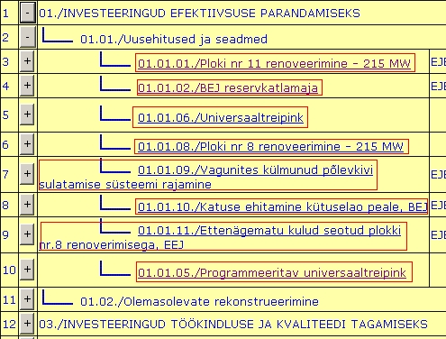

Рис. 10. Ссылки на проектные карточки на странице инвестиционного плана.

РАЗДЕЛ 4. Страница контроля отклонений и сумм.

4.1. В целом страница контроля отклонений и сумм (см. рис. 11.) аналогична странице инвестиционного плана, но при этом есть некоторые различия.

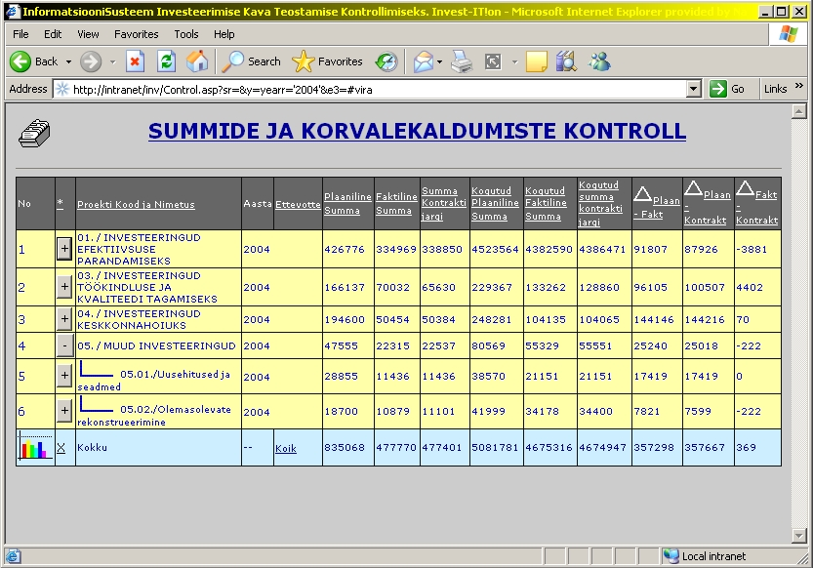

Рис 11. Страница контроля отклонений и сумм.

4.2. Структура таблицы контроля отклонений и сумм имеет 14 полей, из которых первые 5 определители, а остальные 9 расчетно-агрегационные столбцы созданные на основе проектных карточек. Поля перечислены ниже и показаны на рисунке 12:
1. Номер записи,
2. Состояние развенут/свернут;
3. Проектный код и наименование;
4. Год,
5. Предприятие,
6. Плановая сумма,
7. Фактическая сумма,
8. Сумма по контракту;
9. Агрегированная плановая сумма (за все года);
10. Агрегированная aактическая сумма (за все года);
11. Агрегированная cумма по контракту (за все года);
12. Отклонение плана от факта;
13. Отклонение плана от контракта;
14. Отклонение контракта от факта;
Поля номер 3,5-14 являются сортируемыми. Поле номер пять является также фильтруемым. Порядок осуществления фильтрации и сортировки аналогичен порядку фильтрации и сортировки в инвестиционном плане.

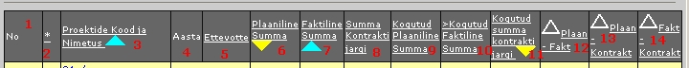

Рис. 12. Структура таблицы контроля отклонений и сумм.

4.3. Информация в экзмеплярах записей отличается в соответствии со структурой таблицы контроля отклонений и сумм от имнформации в экземплярах записей в таблице инвестицонного плана.
4.4. Развертывание и светывание уровней проектов происходит аналогично странице инвестицонного плана. Отсутствует функция переключения группировки и полного списка. Единственная возможная установка это группировка проектов по группам и подгруппам проектов.
4.5. Дополнительной возможностью является возможность переключения на страницу диаграмм, которая является приложением к странице контроля отклонений и сумм.
4.6. Нет возможности переключения отображения данных по годам. Отсутствует переход на проектные карточки.
4.7. Сброс настроек фильтрации и сортировки происходи при нажатии на заголовок поля под назвпанием сосотояние развернут/свернут (под номером 2 в структуре).

РАЗДЕЛ 5. Страница проектных карточек.

5.1. Доступ на страницу проектных карточек осущетсвляется со страниц main.asp (главная страница программы см. Раздел 2. п. 2.4.) и invest.asp (инвестиционный план см. Раздел 3. п. 3.6.).
5.2. Страница проектных карточек имеет три измерения. Это просмотр данных, добавление и редактирование. Переключение на режим просмотра происходит путем нажатия на кнопку «Vaata» (см. рис. 13). Данный режим является активным по умолчанию, при открытии страницы проектных карточек. Переключение на режим редактирования происходит при нажатии кнопки «Redigeeri» или «Muuta», в зависимости от того, какую часть проектной карточки вам требуется изменить. На режим добавления при нажатии на кнопку «Lisa» или «Proekti sisse panemine», в зависимости от того, что требуется добавить.
5.3. Страница проектных карточек также разделена на четыре отличные друг от друга области (см. рис. 13). В первой отображается основная инвормация о выбранном проект. Во второй расположены кнопки управления и кнопки навигации. В третьей финансовые данные по проекту за выбранный год и определенному предприятию, в разрезе трех паралелей проекта (план, факт, контракт). В четвертой отображены с помощью таблицы статусы-состояния проекта и ответственные лица за их исполнение.
5.4. В области основной информации о проекте показана следующая информация:
а. Название предприятия к которому прикпреплен проект;
б. Проектный код в инвестиционном плане;
в. Наименование проекта в базе данных;
г. Код Oracle в инвестиционном плане.
Данную область можно редактировать нажатием кнопки «Muuta» в области кнопок.
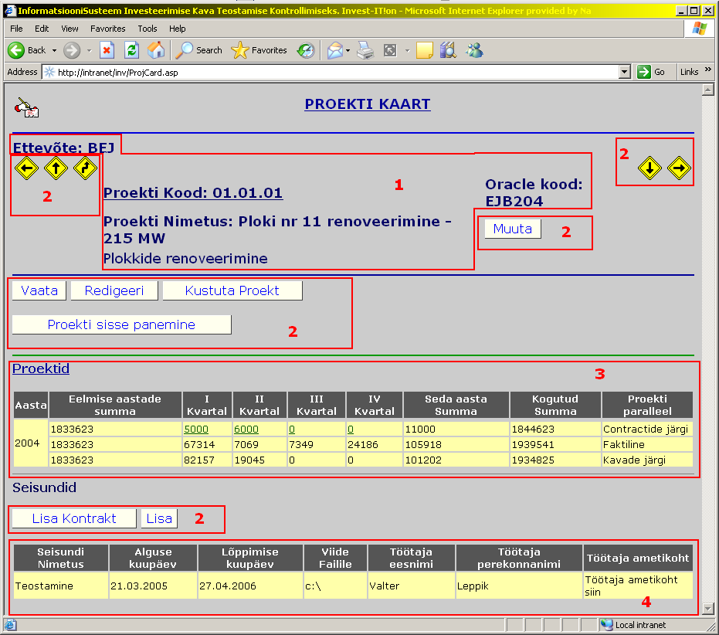

Рис 13. Страница проектных карточек.

После ее нажатия область основной информации видоизменяется из отображающей в редактируемую (см. рис. 14), т.е. текст заменяется на поля для ввода/выбора информации.

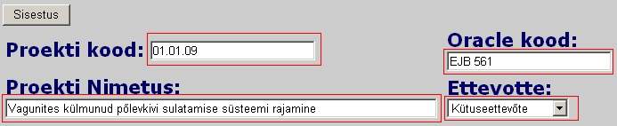

Рис. 14. Область основной информации при редактировании.

Важно знать, что код Oracle должен быть уникальным и не содержать пробелов, а также факт, что если у проекта нет кода Oracle, то ставиться значение N/A! После заврешения всех изменений данных, необходимо подтвердить их сохранение нажатием на кнопку «Sisestus».
5.5. Область кнопок представлена 15 кнопками, из которых 10 являются кнопками управления и 5 навигационными. На рисунке 13 она отмечена цифрой 2.
Существуют следующие кнопки управления на странице проектных карточек:
- Vaata – просмотр,
- Redigeeri – редактирование,
- Kustuta proekt – стереть проект;
- Muuta – изменить,
- Lisa – добавить,
- Lisa Kontrakt – добавить,
- Proekti sisse panemine – вставка проекта;
- Sisestus – ввод (активизируется после нажатия кнопки Muuta);
- Salvesta – сохранить (активизируется в режиме редактирования, после нажатия кнопки Redigeeri);
- Kustuta – стереть (активизируется в режиме редактирования, после нажатия кнопки Redigeeri);

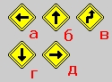

Рис. 15. Кнопки навигации.

Кнопки навигации представлена следующими пятью кнопками:
а. Предудущий проект в базе данных;
б. Следующее предприятие в базе данных;
в. Возврат на страницу инвестиционного плана;
г. Предыдущее предприятие в базе данных;
д. Следующий проект в базе данных.
5.6. Область финансовой информации о проекте представлена таблице со структурой из следующих 9 полей (см. рис. 16):
а. Выбранный год,
в. Сумма с прошлых лет;
г. Первый квартал,
д. Второй квартал,
е. Третий квартал,
ж. Четвертый квартал,
з. Сумма за этой год;
и. Накопленная сумма (за все года);
к. Проектная параллель (план, факт, договор).
При желании отредактировать или ввести приведенную в списке информацию нужно нажать на кнопку «Redigeeri» в области кнопок. Текстовые значения в таблице изменяются на поля для ввода данных по проекту (см. рис. 16.). После завршения ввода карточка сохраняется в базе данных, путемнажатия на кнопку «Salvesta», которая появляется в области кнопок после перехода на режим редактирования.
Фактические значения по открытому проекту обновляются в базе данных автоматически, путем копирования информации из главной книги в бухгалтерской базе данных Oracle, при открытии карточки или при её просмотре (нажатие кнопки «Vaata»). Глобальное обновление всех проектных карточек возможно при нажатии опции меню на главной страницы информационной системы (Main.asp).
Сумма с прошлых лет суммируется автоматически, если же требуется изменение каких-либо значений этого поля необходим шелчок мыши по заголовку этого поля (см. рис. 16.).

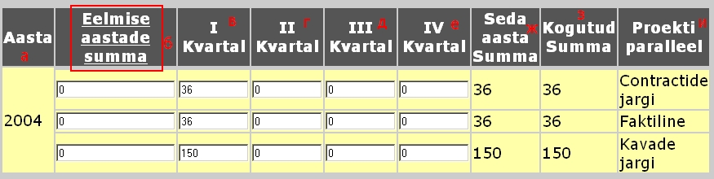

Рис. 16. Редактирование данных по проекту.

Сумма за год и накопленная сумма, изменению не подлежат и рассчитываются автоматически.
5.7. Область статусов проекта представлена таблицей, каждой записью которой является конкретный статус выбранного проекта. Структура данной таблицы дана ниже и показана на рисунке 17:
а. Название статуса,
б. Начала статуса,
в. Конец статуса,
г. Ссылка на документ;
д. Имя работника,
е. Фамилия работника,
ж. Должность работника.

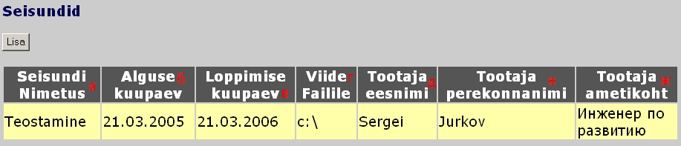

Рис 17. Структура таблицы состояний.

5.8. При желании добавить статус необходимо нажатие на кнопку «Lisa». После этого открывается экран для добавления нового статуса-состояния (см. рис. 18).

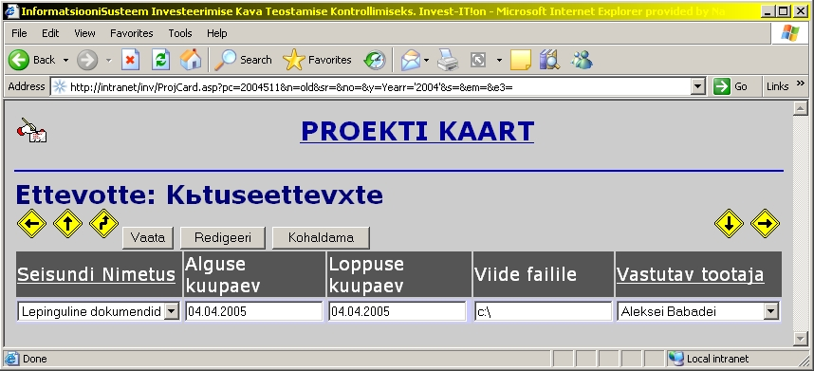

Рис 18. Экран добавления нового статуса состояния.

На экране отображена измененная структура таблицы. Три последних поля таблица статусов: Имя работника, Фамилия работника, Должность работника, заменены на одно с названием Ответственный работник. При шелчке на заглавие полей Название статуса и Ответственный работник появляются дополнительное расширение таблицы (см. рис. 19), позволяющее добавить новый статус или работника в справочник, соответственно. Для этого вводяться все запрашиваемые данные и производиться нажатие на клавищу «Lisa Seisund» или «Lisa Töötaja» соответственно.

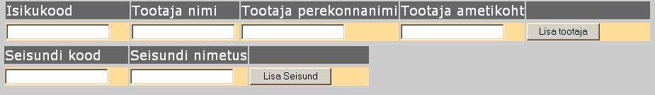

Рис 19. Дополнительные расширения таблицы добавления нового статуса состояния.

Для ввода конкретного статуса-состояния выбранного проекта заполняются все поля таблицы показанной на рисунке 18, и нажимается клавища «Kohaldama» с целью подтверждения добавления.
5.9. При желании отредактировать уже введенные в базу данных статусы-состяния нужно нажатие на кнопку «Redigeeri» и ввод значений по конкретным статусам-состояниям в полях для ввода данных (см. рис. 20), появившихся на месте текстовых данных описывающих статус-состояние в режиме просмотра.

Рис 20. Изменение данных в конкретных записях статусов.

Для подтверждения изменений нажимается кнопка «Salvesta».
Кроме изменения значений в записях статусов-состояний для определенного проекта, возможно изменение данных статуса и работника в соответствующих справочниках (см. рис. 21).

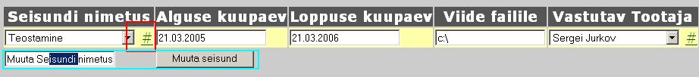

Рис 21. Редактирование записией в справочниках базы данных.

Для этого нажимется зеленый значок «#» у значения конкретного статуса-состояния в полях Название статуса и Ответственный работник в зависимости от требуемого выбора.
После этого появляется поле с предложение ввести новые данные для выбранной записи в справочнике. Выбор записи произходит путем выбора соответствующего значения в полях Название статуса и Ответственный работник в зависимости от выбранного действия. После заврешения ввода, для подтверждения изменений нажимается кнопка Muuta Status или Muuta Kirje в зависимости от выбранного действия.
В режиме редактирования, в структуру таблицы стаутсов-состояний, добавлено поле с кнопкой «Kustuta», которая реализует функцию уничтожения отмеченных записей в таблице. Записи отмечаются путем проставления галочкиь напротив конкретного статуса-состояния, под кнопкой «Kustuta» (см. рис. 22).

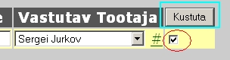

Рис 22. Уничтожение записи статуса-состояния.

5.10. Функцию удаления проекта из базы данных (без статусов, только финансовая информация), реализует кнопка «Kustuta Proekt».
5.11. Суммы по контрактам в разрезе кварталов агрегируються автоматически, исходя из существующих в базе данных записях договоров. Если записи в базе данных по конкретному проекту, за конкретный год, за определенный квартал, отсутствуют то сумма за этот квартал автоматически равна нулю. Для добавления контракта в базу данных необходимо шелкнуть на кнопку с надписью «Lisa kontrakt». В открывшемся окне (см рисунок 23) вносяться данные нового контракта.

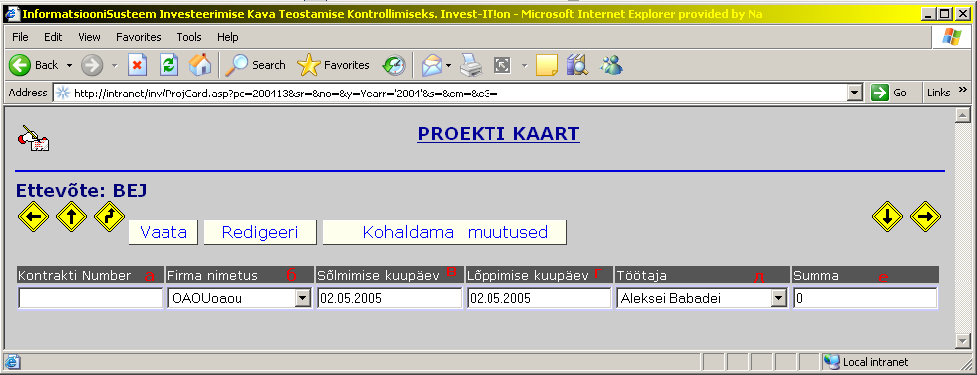

Рис 23. Экран добавления договора

А именно заполняются следующие поля:
а. Номер договора;
б. Наименование фирмы поставшика услуги;
в. Дата заключения;
г. Дата окончания;
д. Ответственный за договор работник;
е. Сумма по договору.
После внесения всех данных нажимаеться кнопка «Кohaldama muutused» для подтверждения добавления новой записи.
5.12. Если требуеться просмотреть все контракты составляющие суммы по некоторому кварталу, то требуеться нажать на сумму по контракуту в определенном квартале, в режиме просмотра. После чего отображаются все контракту в результате агрегации сумм которых и получаеться сумма за квартал по конкретному проекту, за конкретный год (см рисунок 24).

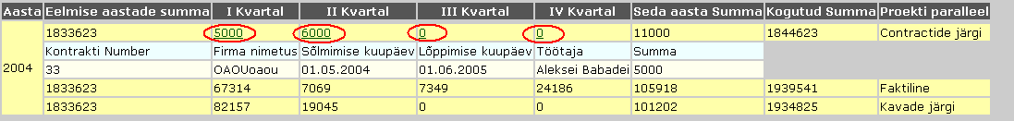
Рис 24. Список конткрактов по конкретному проекту за конкректный период.

5.13. Изменение данных в существующих записях о контрактах, происходит при включенном режиме редактирования и переходе по ссылке «Kontraktide järgi», в столбце «Projekti paralleel», после чего ниже контрактных значений появляются все записи о контрактах за выбранный год и по определенному проекту. Записи отображаются в формате позволяющим редактирование и модификацию.
После успешного изменения значений в контрактах сохранение должно быть подтверждено нажатием на кнопку «Salvesta»

РАЗДЕЛ 6. Страница добавления/вставки проекта.

6.1. Доступ на данную страницу возможен из следующих страниц:
- main.asp – главная страница программы (ссылка Proektide sissepanemine);
- invest.asp – инвестиционный план (кнопка Sisse panemine),
- projcard.asp – проектная карта (кнопка Proekti sisse panemine),
6.2. Страница добавления/вставки проекта позволяет доавлять новые проекты и предприятия в соответствующие справочники и вставлять существующие в справочнике проекты в инвестиционный план и наглядно представлена на рисунке 23.

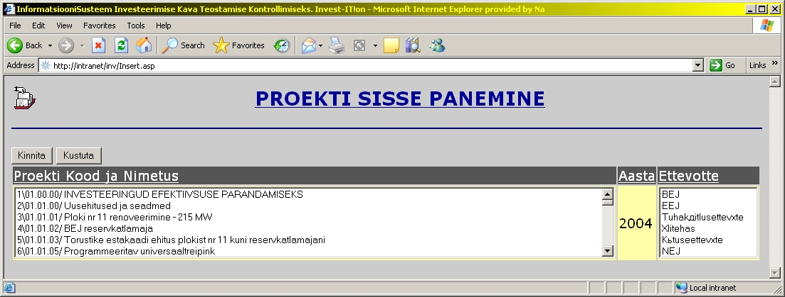

Рис 25. Страница добавления/вставки проекта.

6.3. Для добавления нового проекта в справочник необходимо нажать на заглавие поля Проектный код и Название («Proekti Kood ja Nimetus»). После появляется расширение таблицы, в котором возможен ввод данных в два поля. Первое предназначено для ввода наименования проекта, второе для ввода проектного кода принятого на предприятии. По завершению ввода требуется подтвердить сохранение введенных данных нажав на кнопку «Lisa proekt».
6.4. Для добавления нового предприятия в справочник необходимо нажать на заглавие поля Предприятие («Ettevõtte»). После появляется расширение таблицы, в котором возможен ввод данных в два поля. Первое предназначено для ввода наименования предприятия, второе для ввода кода преприятия (по порядку) принятого на предприятии. По завершению ввода требуется подтвердить сохранение введенных данных нажав на кнопку «Lisa Ettevõtte».
6.5. После ввода проекта в справочник базы данных, либо при его заведомом наличии в справочнике, его можно выбрать из прокручивающегося списка под заглавием Проектный код и Название («Proekti Kood ja Nimetus»). Если же необходим отличный от текущего год, понадобиться его предварительное изменение, путем нажатия на заглавие поля Год («Aasta»).
После выбора года требуется обязательный выбор проекта и предприятия, к которому относиться данный проект. По окночанию нажимается кнопка «Kinnita» и происходит добавление данных и переход на страницу инвестиционного плана.

РАЗДЕЛ 7. Работа с отчетами

7.1. В программе на данный момент реализована функция формирования отчетности. Возможны следующие отчеты по инвестиционному плану и бухгалтерским данным:
1. Отчет по инвестиционному плану за девять месяцев (план и факт);
2. Отчет по инвестиционному плану, в разрезе четырех кварталов (плановые значения);
3. Отчет ежемесячного инвестирования (фактические значения).
Для построения одного из приведенных выше отчетов, необходимо выбрать его из меню на главной странице под заголовком «Aruannete Konstruerimine».
После шелчка мыши на необходимом вам отчете, начнется загрузка данных из базы данных и формирование выбранного отчета. Иногда необходимо подождать от 2 до 8 секунд пока отчет не будет отображен на экране. Время уходит на поиск, извлечение данных из базы и их структурирование и группировку требуемым для отчета образом.
7.2. В модуле формирования отчетности предсумотрены два режима: для копирования и для редактирования. В режиме редактирования некоторые поля изменяються на специальные редактируемые поля для ввода текста или чисел. В эти поля можно ввести значения, которые не предусмотрены для хранения в базах данных SQL Server и Oracle. Некоторые поля предназначены для проверки и последующего редактирования, в них значения проставляються из базы данных, а пользователь имеющий доступ к отчету может корректировать и исправлять эти значения. Режим копирования представляет все данные в таблично-текстовом виде, что позволяет переносить эти данные из Html-документа в файлы текстовых и табличных редакторов.
7.3. Программа позволяет копирование отчетов или их частей в текстовые и табличные редакторы ( например, в Word и Excel соответственно). Это осуществляеться путем выполнения следующей последовательности действий:
1. Открытие нужного отчета;
2. Нажатие клавищи «Redigeerimiseks» (см рисунок 24), для перехода в режим редактирования, в случае если находитесь в режиме копирования.
3. Проставление нужных значений в редактируемые ячейки;
4. По завершению редактирования, нажатие клавищи «Kopeerimiseks» (см рисунок 24), для переключения на режим копирования.
5. Выделение нужной части отчета (для выделения всего отчета требуеться выбрать опцию Select All в меню Edit), путем проведения воображаемого прямоугольника курсором мыши, удерживая левую клавищу мыши нажатой.
6. Нажатие сочетания клавищ Ctrl + C;
7. Открытие нужного документа назначения (куда будет произведено копирование);
8. Нажатие в нужной части документа сочетания клавищ Ctrl + V.

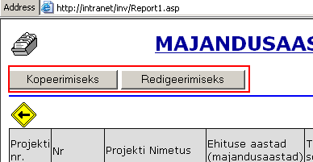

Рис 26. Клавищи переключения режимов копирования/редактирования.

После чего и будет произведено копирование отчета или его части в выбранную часть документа текстового или табличного редактора, с сохранением структурного и цветового форматирования.
7.4. Возможна печать отчетов либо напрямую из браузера запустившего приложение, либо из программы куда было произведена вставка отчета. Для этого выбираете пункт Print из меню File и устанавливаете необходимую ориентацию страницы (портретная, ландшафтная) и требуемый размер бумаги (A3,A4). Некоторые отчеты требуют печати именно в формате A3.
7.5. Помимо копирования и печати отчетов возможно их сохранение в Html – виде. Для этого надо выбрать пункт Save As из меню File и задать имя и путь сохраняемого файла.

